新招采子系统【生产企业】药品交易操作指引
1、访问广东医保服务平台（图1）：https://igi.hsa.gd.gov.cn/ggfw/hsa-local/web/hallEnter/#/Index
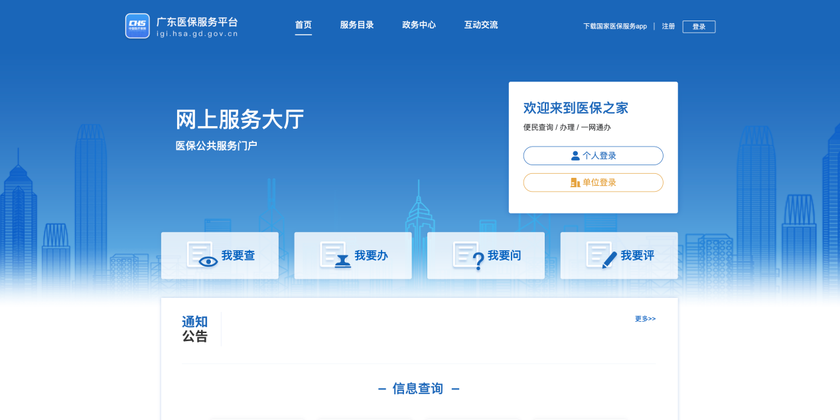

图1
2、点击单位登录，输入账号密码后点击进入单位网厅（图2）：。
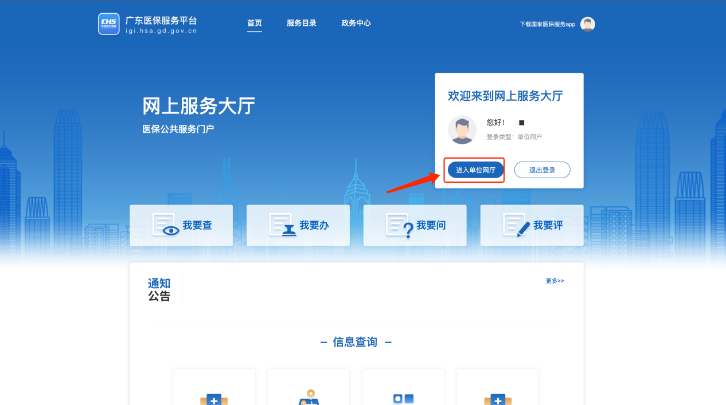

图2

3、点击招采企业服务，点击立即查看（注意下面几点）（图3）：
① 请企业先绑定CA再完成角色认证。
② 经办人账号请先绑定账号角色后再进行操作（根据自身需求，如果一个账号可以操作，无需新增经办人，单位账号操作即可）。
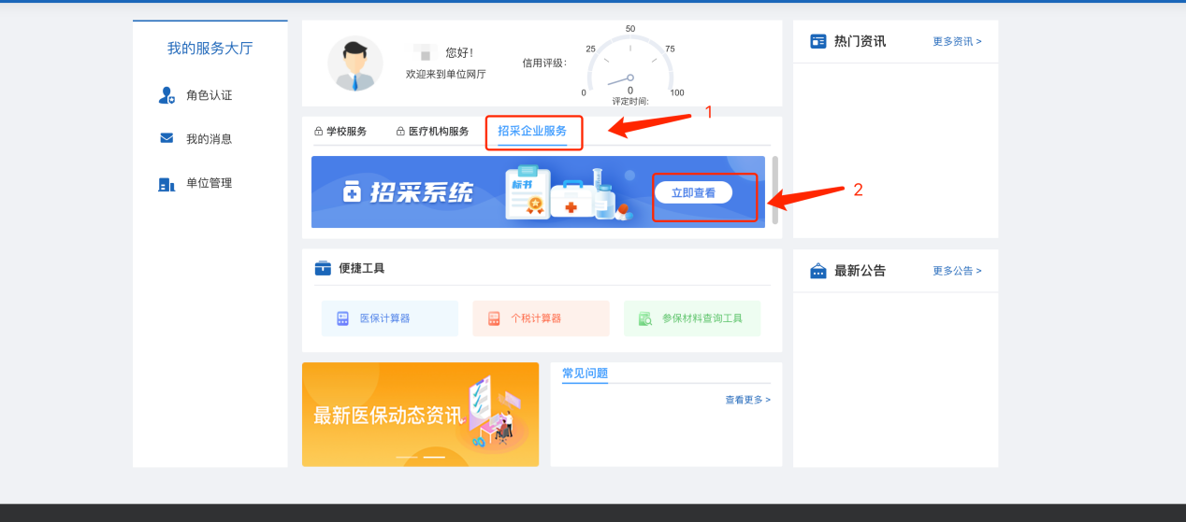

图3
4、生产企业登录招采子系统，进入【药品交易模块】（图4）：
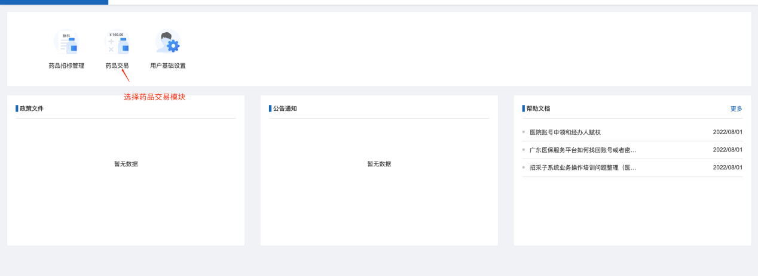
图4

- 生产企业选择【挂网目录查询】模块查看招采系统中的挂网目录（注意下面几点）（图5）：
① 如果配送地区没有全覆盖，医院端选不到该药品。
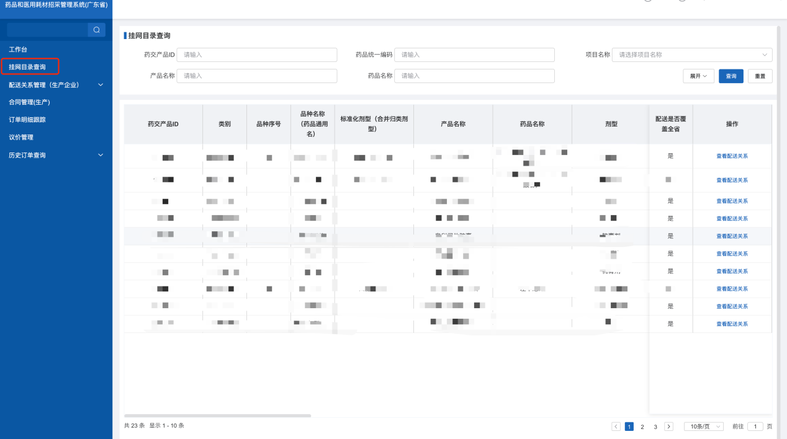
图5

- 生产企业选择【配送关系管理】模块下的【配送产品关系列表】模块来查看或设置招采系统中的配送关系（注意下面几点）（图6）：
- 撤回按钮：在配送企业未操作的情况下，生产企业可以撤回某个产品。
- 撤废按钮：配送关系在生效状态，生产企业撤废，不需要经过配送企业同意，直接撤废
- 重新提交、删除按钮：在撤回后的产品可以删除，也可以重新提交。
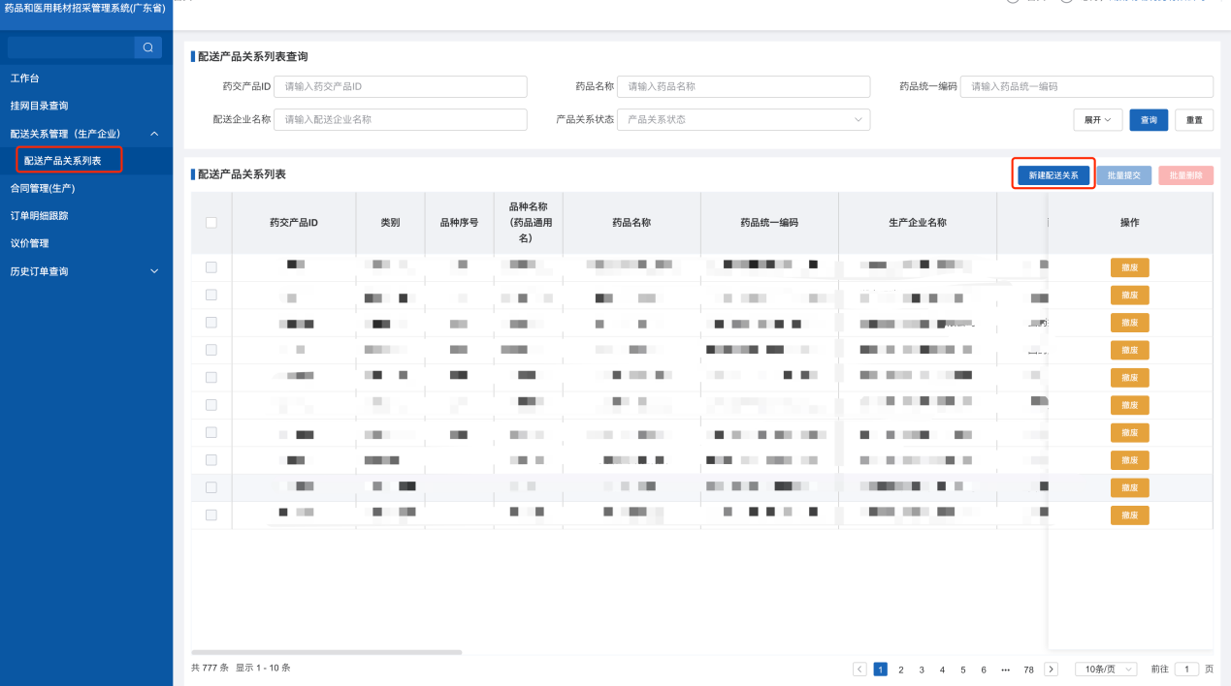
图6

- 生产企业选择【配送关系管理】模块下的【配送产品关系管理】模块，点击【新建配送协议】按钮（图7）：

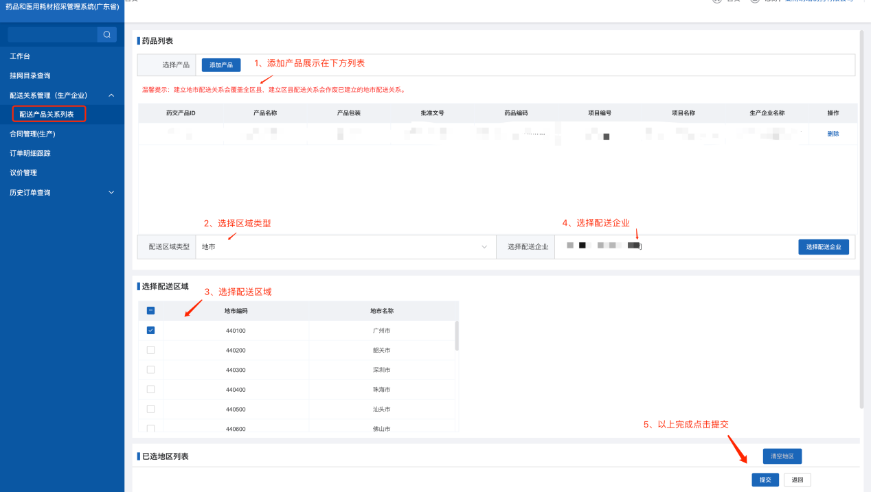
图7

- 生产企业选择【合同管理】模块下的【未完成合同信息管理】模块来查看招采系统中未完成的合同信息（图8）：
- 查看按钮：查看合同信息。
- 记录按钮：查看签章操作记录。
- 联系方式按钮：可查看医疗机构、生产企业、配送企业联系方式。

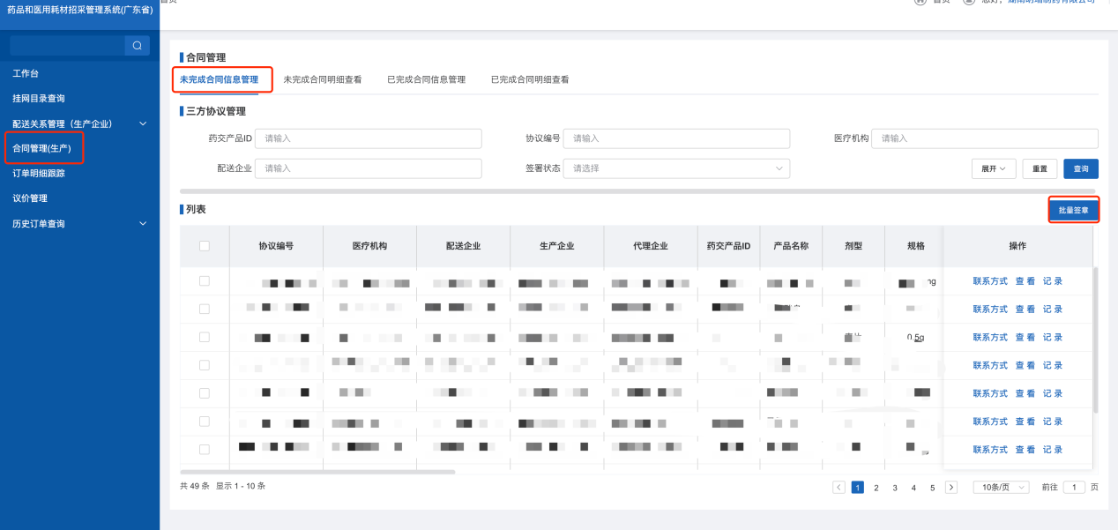
图8

- 生产企业选择【合同管理】模块下的【已完成合同明细查看】模块来查看招采系统中完成的合同信息（图9）：
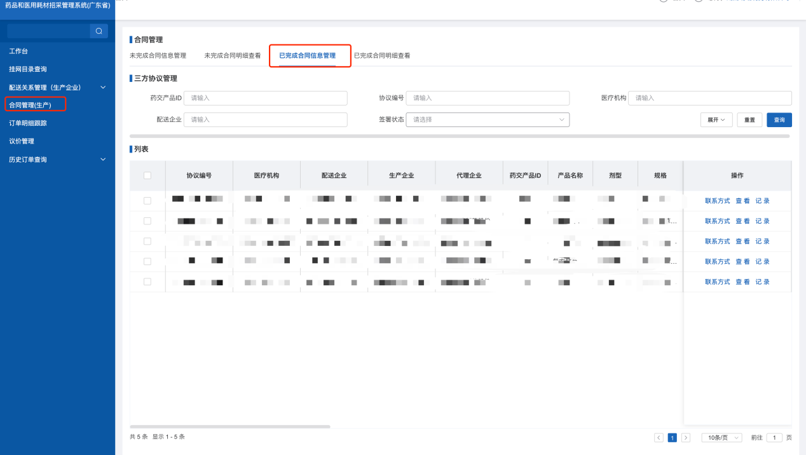图9

- 生产企业选择【订单明细跟踪】菜单页面来查看订单具体流程到哪一步了（图10）：
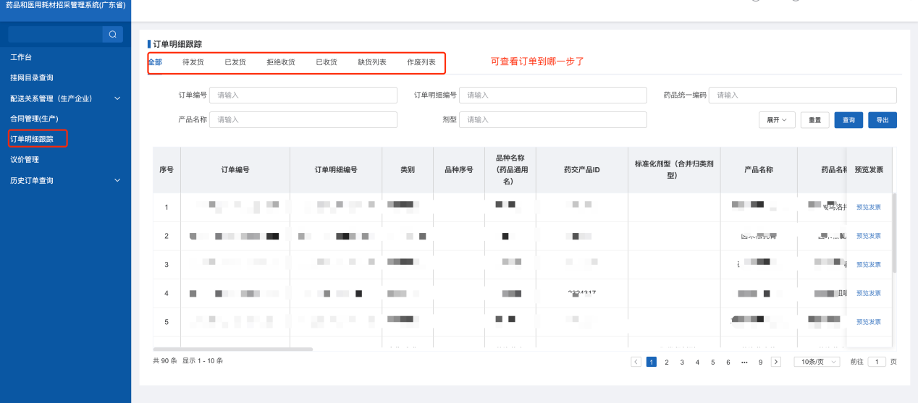
图10

11、生产企业选择【议价管理】模块对医疗机构发起的产品进行议价（图11）：
- 产品在规定时间范围内可以多次议价，直到一方同意或者拒绝结束流程。
- 医院发起议价，生产企业响应医院还价，同意或者拒绝。
- 联系方式按钮：可查看联系方式。
- 操作历史按钮：可以查看议价历史记录。

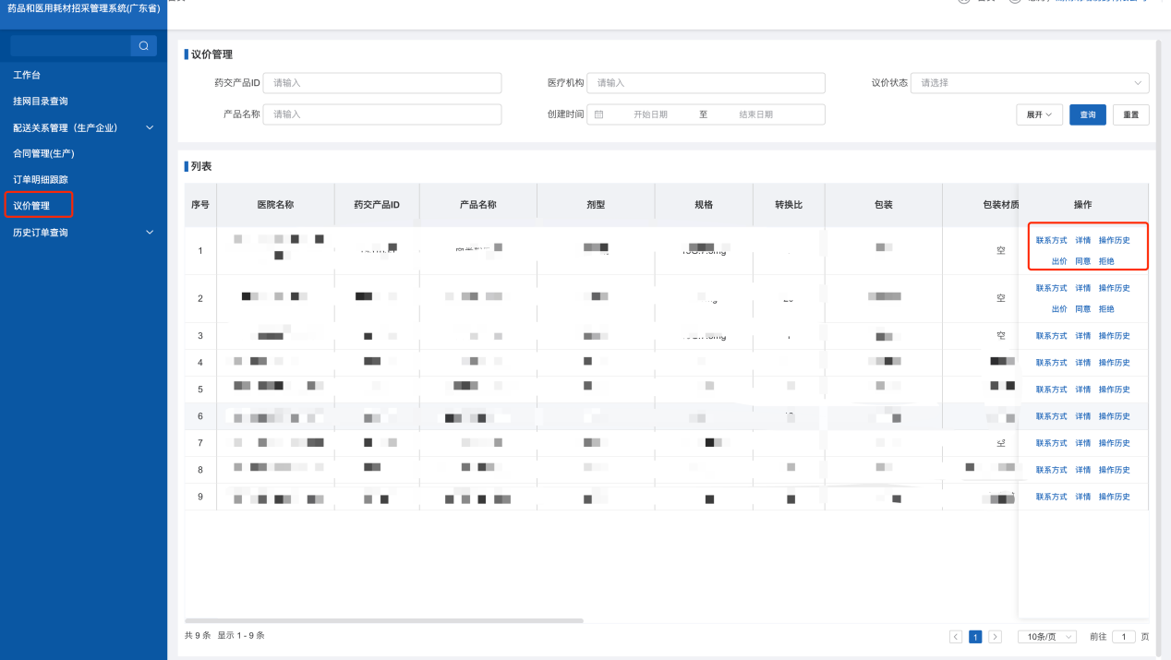
图11
12、生产企业选择【历史订单查询】模块下的【药品历史订单查询】模块来查看招采系统中的历史订单数据（图12）：
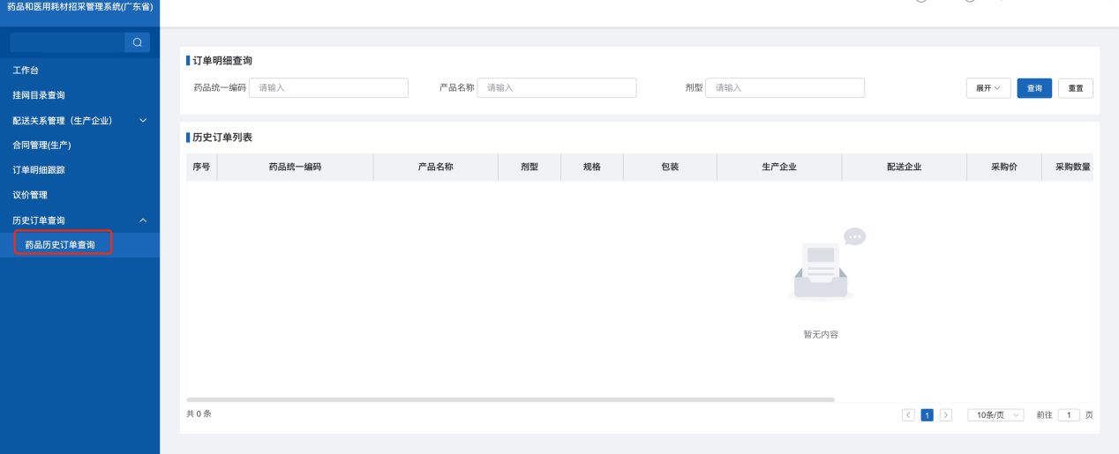
图12

温馨提示：本操作指引为测试账号、测试数据，不是正式数据，测试菜单和正式菜单有一定区别，请大家以正式的菜单为准

